校本研修简报（第三期）

固始县洪埠乡中心学校（含洪埠一中）

“国培计划（2017）”——河南省中小学幼儿园教师网络研修和校本整合培训项目进入了最后的攻坚阶段，重点解决成绩不合格学员问题和持续开展校本研修活动效率。我作为二所学校的管理员参与活动。重点制定了了困难学员的帮扶措施和线下校本教研活动。感谢二所学校参训老师对我工作的大力支持和积极配合。

第三阶段研修主题是反思提升。主要是结合同事点评，教师为自己的教学设计或课堂教学写一篇教学反思，要据实切有深度。近一个月来，各学科开展公开教学活动热烈，各校每周都开展至少一次集体备课、一次公开教学。学科组的教研活动开展有了很大的改变，语文组包世凤、数学组周佳率先进行，尤其是包世凤老师的公开课，紧紧抓住了学生学习中的实际问题，得到了各位老师及教研室的高度认可。

学员线上学习的进一步提高，截止到5月13日，合格情况如下。

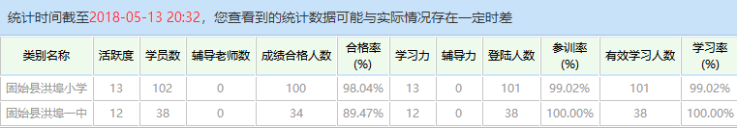洪埠小学中有2人属于坊主培训，合格率应该是100%，洪埠一中有2人处于临近退休状态，还有2人成绩接近合格，通过帮扶应该很快完成达标学习任务。

感谢全体老师的积极参与！感谢各个学校的教学管理人员、教师培训人员的积极组织！

培训结束进入了最后阶段，希望大家共同努力，为全面完成合格率100%努力，为进一步提升教师专业素养，为促进教师专业化发展，为提高教育教学水平而奋斗。